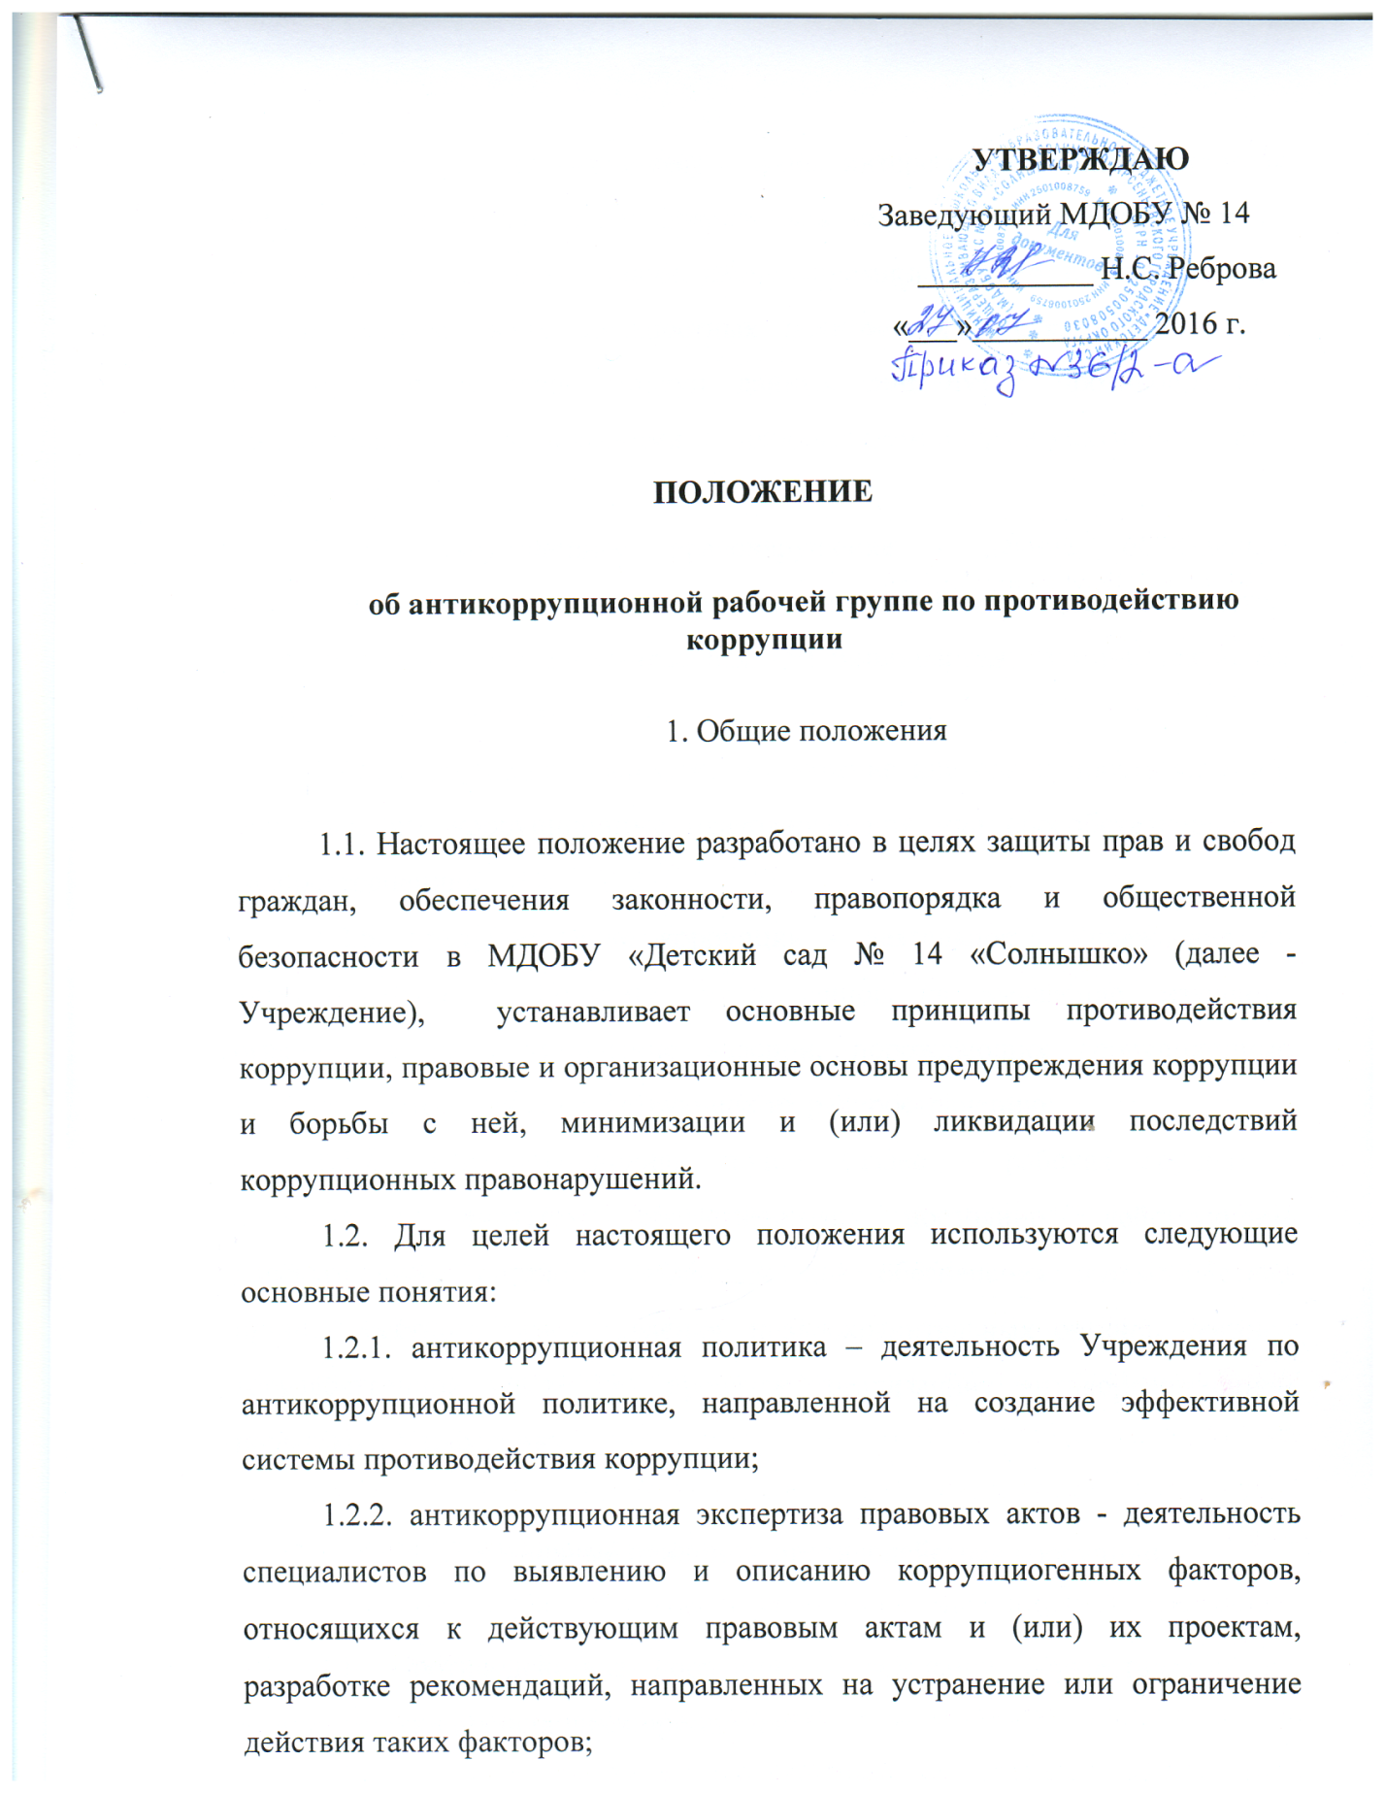

.2.3. коррупция - принятие в своих интересах, а равно в интересах иных лиц, лично или через посредников имущественных благ, а также извлечение преимуществ лицами, замещающими должности в Учреждении, с использованием своих должностных полномочий и связанных с ними возможностей, а равно подкуп данных лиц путем противоправного предоставления им физическими и юридическими лицами указанных благ и преимуществ;
1.2.4. коррупционное правонарушение - деяние, обладающее признаками коррупции, за которое нормативным правовым актом предусмотрена гражданско-правовая, дисциплинарная, административная или уголовная ответственность;
1.2.5. коррупциогенный фактор - явление или совокупность явлений, порождающих коррупционные правонарушения или способствующие их распространению;
1.2.6. предупреждение коррупции - деятельность Учреждения по антикоррупционной политике, направленной на выявление, изучение, ограничение либо устранение явлений, порождающих коррупционные правонарушения или способствующих их распространению;
1.2.7. антикоррупционная группа (далее – рабочая группа) в Учреждении является общественным, постоянно действующим совещательным органом, созданным для обеспечения взаимодействия органов местного самоуправления, правоохранительных органов, органов государственной власти в процессе реализации антикоррупционной политики в Учреждении.

2. Основные принципы противодействия коррупции

2.1. Противодействие коррупции Учреждении осуществляется на основе следующих основных принципов:
2.1.1. соответствие политики Учреждения действующему законодательству;
2.1.2. эффективность антикоррупционных процедур;
2.1.3. ответственность и неотвратимость наказания;
2.1.4. постоянный контроль и регулярный мониторинг;
2.1.5. приоритет профилактических мер, направленных на недопущение формирования причин и условий, порождающих коррупцию;
2.1.6. обеспечение четкой правовой регламентации деятельности, законности и гласности такой деятельности;
2.1.7. приоритет защиты прав и законных интересов физических и юридических лиц;
2.1.8. взаимодействие с общественными объединениями и гражданами.
2.2. Основные принципы деятельности рабочей группы:
2.2.1. признание, обеспечение и защита основных прав и свобод человека и гражданина;
2.2.2. законность;
2.2.3. публичность и открытость деятельности
2.2.4. неотвратимость ответственности за совершение коррупционных правонарушений;
2.2.5. комплексное использование политических, организационных, информационно-пропагандистских, социально-экономических, правовых, специальных и иных мер;
2.2.6. приоритетное применение мер по предупреждению коррупции.

3. Основные меры предупреждения коррупционных правонарушений

Предупреждение коррупционных правонарушений осуществляется путем применения следующих мер:
3.1. разработка и реализация антикоррупционных программ;
3.2. проведение антикоррупционной экспертизы правовых актов и (или) их проектов;
3.3. антикоррупционные образование и пропаганда;
3.4. иные меры, предусмотренные законодательством Российской Федерации.

4. План мероприятий по реализации стратегии антикоррупционной политики

4.1. План мероприятий по реализации стратегии антикоррупционной политики является комплексной мерой, обеспечивающей согласованное применение правовых, экономических, образовательных, воспитательных, организационных и иных мер, направленных на противодействие коррупции в Учреждении.
4.2. Разработка и принятие плана мероприятий по реализации стратегии антикоррупционной политики осуществляется в порядке, установленном законодательством.

5. Антикоррупционная экспертиза правовых актов и (или) их проектов

5.1. Антикоррупционная экспертиза правовых актов и (или) их проектов проводится с целью выявления и устранения несовершенства правовых норм, которые повышают вероятность коррупционных действий.
5.2. Решение о проведении антикоррупционной экспертизы правовых актов и (или) их проектов принимается заведуюшим Учреждения при наличии достаточных оснований предполагать о присутствии в правовых актах или их проектах коррупциогенных факторов.
5.3. Граждане (воспитанники, родители (законные представители), работники Учреждения) вправе обратиться к председателю антикоррупционной рабочей группы по противодействию коррупции в Учреждение с обращением о проведении антикоррупционной экспертизы действующих правовых актов.

6. Антикоррупционные образование и пропаганда

6.1. Для решения задач по формированию антикоррупционного мировоззрения, повышения уровня правосознания и правовой культуры, в Учреждении в установленном порядке организуется изучение правовых и морально-этических аспектов деятельности.
6.2. Организация антикоррупционного образования осуществляется антикоррупционной рабочей группой по противодействию коррупции в Учреждении.
6.3. Антикоррупционная пропаганда представляет собой целенаправленную деятельность средств массовой информации, координируемую и стимулируемую системой государственных заказов, содержанием которой являются просветительская работа в Учреждении по вопросам противостояния коррупции в любых ее проявлениях, воспитания у граждан чувства гражданской ответственности, укрепление доверия к власти.

7. Внедрение антикоррупционных механизмов

7.1. Проведение совещания с работниками Учреждения по вопросам антикоррупционной политики в образовании.
7.2. Усиление воспитательной и разъяснительной работы среди административного и преподавательского состава по недопущению фактов вымогательства и получения денежных средств.
7.3. Проведение проверок целевого использования средств, выделенных в рамках приоритетного национального проекта «Образование».
7.4. Участие в комплексных проверках по порядку привлечения внебюджетных средств и их целевому использованию.
7.5. Усиление контроля за ведением документов строгой отчетности в Учреждении.
7.6. Анализ о состоянии работы и мерах по предупреждению коррупционных правонарушений в Учреждении.
7.7. Анализ заявлений, обращений граждан на предмет наличия в них информации о фактах коррупции в Учреждении. Принятие по результатам проверок организационных мер, направленных на предупреждение подобных фактов.

8. Организационные основы противодействия коррупции

8.1. Общее руководство мероприятиями, направленными на противодействие коррупции, осуществляют председатель рабочей группы, секретарь рабочей группы и члены рабочей группы. Членами рабочей группы являются представители педагогических и непедагогических работников школы, члены родительского комитета.
8.2. Рабочая группа по противодействию коррупции создается в августе-сентябре каждого учебного года.
8.3. Выборы членов рабочей группы по противодействию коррупции проводятся на общем собрании трудового коллектива и заседании родительского комитета. Обсуждается состав рабочей группы на заседании совета детского сада, утверждается приказом заведующего Учреждения.
8.4. Члены рабочей группы избирают председателя и секретаря.
8.5. Деятельность рабочей группы осуществляется на общественной основе.
8.6. Программа работы формируется на основании предложений, внесенных исходя из складывающейся ситуации и обстановки.
8.7. Программа составляется на год и утверждается на заседании рабочей группы.
8.8. Полномочия членов рабочей группы по противодействию коррупции:
8.8.1. Председатель рабочей группы:
- определяет порядок и регламент рассмотрения вопросов на заседаниях рабочей группы;
- утверждает повестку дня заседания рабочей группы, представленную ответственным секретарем рабочей группы;
- распределяет обязанности между членами рабочей группы и дает поручения по подготовке вопросов для рассмотрения на заседаниях рабочей группы;
- принимает решение о привлечении независимых экспертов (консультантов) для проведения экспертиз при подготовке вопросов, выносимых на рассмотрение рабочей группы, утверждает реестр независимых экспертов (консультантов) рабочей группы:
- утверждает годовой план работы рабочей группы;
8.8.2. Секретарь рабочей группы:
- регистрирует письма, поступившие для рассмотрения на заседаниях рабочей группы;
- формирует повестку дня заседания рабочей группы;
- осуществляет подготовку заседаний рабочей группы;
- организует ведение протоколов заседаний рабочей группы;
- доводит до сведения членов рабочей группы информацию о вынесенных на рассмотрение рабочей группы вопросах и представляет необходимые материалы для их рассмотрения;
- доводит до сведения членов рабочей группы информацию о дате, времени и месте проведения очередного (внеочередного) заседания рабочей группы;
- ведет учет, контроль исполнения и хранение протоколов и решений рабочей группы с сопроводительными материалами;
- обеспечивает подготовку проекта годового плана работы рабочей группы и представляет его на утверждение председателю рабочей группы;
- по поручению председателя рабочей группы содействует организации выполнения научных, исследовательских, экспертных работ и проведения мониторинга в сфере противодействия коррупции;
- несет ответственность за информационное, организационно –техническое и экспертное обеспечение деятельности рабочей группы;
8.8.3. Члены рабочая группа по противодействию коррупции:
- определяют основные направления в области противодействия коррупции и разрабатывают план мероприятий по борьбе с коррупционными проявлениями;
- проводят проверку локальных нормативных актов Учреждения на соответствие действующему законодательству Российской Федерации;
- осуществляют противодействие коррупции в пределах своих полномочий;
- реализуют меры, направленные на профилактику коррупции;
- вырабатывают механизмы защиты от проникновения коррупции в Учреждение;
- осуществляют антикоррупционную пропаганду и воспитание всех участников образовательного процесса;
- осуществляют анализ обращений работников Учреждения и родителей (законных представителей) о фактах коррупционных проявлений должностными лицами;
- разрабатывают на основании проведенных проверок рекомендации, направленные на улучшение антикоррупционной деятельности Учреждения;
- организуют работы по устранению негативных последствий коррупционных проявлений;
- выявляют причины коррупции, разрабатывает и направляет заведующему Учреждения рекомендации по устранению причин коррупции;
- взаимодействуют с органами местного самоуправления, гражданами по вопросам противодействия коррупции;
- взаимодействуют с правоохранительными органами по реализации мер, направленных на предупреждение (профилактику) коррупции и на выявление субъектов коррупционных правонарушений;
- информируют заведующего Учреждения о результатах работы.
8.9. Заседания рабочей группы проводится по мере необходимости, но не реже одного раза в квартал. По решению председателя рабочей группы могут проводиться внеочередные заседания рабочей группы. Предложения по повестке дня заседания рабочей группы могут вноситься любым членом рабочей группы. Повестка дня и порядок рассмотрения вопросов на заседаниях утверждаются председателем рабочей группы.
8.10. Заседания рабочей группы ведет председатель рабочей группы, а в его отсутствие лицо, уполномоченное приказом заведующего Учреждения.
8.11. Присутствие на заседаниях рабочей группы членов рабочей группы обязательно. Делегирование членом рабочей группы своих полномочий в рабочей группы иным должностным лицам не допускаются. В случае невозможности присутствия члена рабочей группы на заседании он обязан заблаговременно известить об этом председателя рабочей группы. Лицо, исполняющее обязанности должностного лица, являющегося членом рабочей группы, принимают участие в заседании рабочей группы с правом совещательного голоса. Заседание рабочей группы считается правомочным, если на нем присутствует более половины ее членов. В зависимости от рассматриваемых вопросов к участию в заседаниях рабочей группы могут привлекаться иные лица.
8.12. Решения рабочей группы принимаются на его заседании простым большинством голосов от общего числа присутствующих на заседании членов рабочей группы и вступают в силу после утверждения председателем рабочей группы. Решения рабочей группы на утверждение председателю рабочей группы представляет секретарь рабочей группы.
8.13. Решения рабочей группы оформляются протоколом. В протоколе указываются дата заседания, фамилии присутствующих на нем лиц, повестка дня, принятые решения и результаты голосования. При равенстве голосов голос председателя рабочей группы является решающим.
8.14. Члены рабочей группы обладают равными правами при принятии решений. Члены рабочей группы и лица участвующие в ее заседании, не вправе разглашать сведения, ставшие им известны в ходе рабочей группы.
8.15. Каждый член рабочей группы, не согласный с вынесенным решением, имеет право изложить письменно свое особое мнение по рассматриваемому вопросу, которое подлежит обязательному приобщению к протоколу заседания.
8.16. Организацию заседания рабочей группы и обеспечение подготовки проектов ее решений осуществляет секретарь рабочей группы. В случае необходимости решения рабочей группы могут быть приняты в форме локальных нормативных актов заведующего Учреждения. Решения рабочей группы доводятся до сведения всех заинтересованных лиц, органов и организаций.
8.17. Основанием для проведения внеочередного заседания рабочей группы является информация о факте коррупции в Учреждении, полученная заведующим Учреждения от правоохранительных органов, судебных или иных государственных органов, от организаций, должностных лиц или граждан.
8.18. Информация, указанная в пункте 9.13. настоящего Положения рассматривается рабочей группой, если она представлена в письменном виде и содержит следующие сведения: фамилию, имя, отчество лица, сообщающего о факте коррупции; описание факта коррупции, данные об источнике информации.
8.19. По результатам проведения внеочередного заедания, рабочая группа предлагает принять решение о проведении служебной проверки сотрудника структурного подразделения, в котором зафиксирован факт коррупции.

9. Ответственность физических и юридических лиц
за коррупционные правонарушения

9.1. Граждане Российской Федерации, иностранные граждане и лица без гражданства за совершение коррупционных правонарушений несут уголовную, административную, гражданско-правовую и дисциплинарную ответственность в соответствии с законодательством Российской Федерации.
9.2. В случае если от имени или в интересах юридического лица осуществляются организация, подготовка и совершение коррупционных правонарушений или действий (бездействий), создающих условия для совершения коррупционных правонарушений, к юридическому лицу могут быть применены меры ответственности в соответствии с действующим законодательством Российской Федерации.
9.3. Применение за коррупционное правонарушение мер ответственности к юридическому лицу не освобождает от ответственности за данное коррупционное правонарушение виновное физическое лицо, равно как и привлечение к уголовной или иной ответственности за коррупционное правонарушение физического лица не освобождает от ответственности за данное коррупционное правонарушение юридическое лицо.

